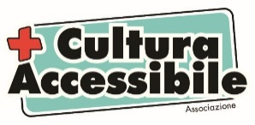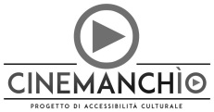

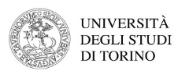

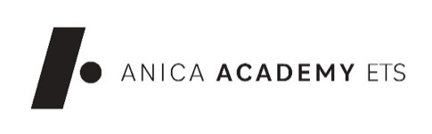

Con il contributo


CSC – Cineteca Nazionale collabora all’XI edizione del corso di Formazione
per il Cinema Accessibile, in arrivo a gennaio 2026
“Sogni d’oro” di Nanni Moretti è il titolo scelto dal CSC che sarà reso accessibile

Tornerà a gennaio 2026 l’XI edizione del corso di Formazione per il Cinema Accessibile per il quale il CSC – Cineteca Nazionale rinnova la collaborazione.

Il corso è nato per perseguire le direttive ONU e della Comunità Europea volte a promuovere la fruizione di contenuti audiovisivi da parte della cittadinanza tutta. L’accessibilità è uno strumento indispensabile per portare il cinema a tutte le fasce di pubblico indicate come fragili, coloro che hanno difficoltà linguistiche, di apprendimento, dovute all’anzianità e anche categorie di disabili sensoriali e cognitivi.

Promosso dall’Associazione + Cultura Accessibile onlus e Cinemanchìo, il corso ha come Partner - insieme al CSC-Cineteca Nazionale - Film Commission Torino Piemonte, Museo Nazionale del Cinema, Università degli Studi di Torino e Anica Academy; si avvale inoltre, fin dal suo esordio, del contributo della Compagnia di San Paolo.

Il corso dà la possibilità a tutti coloro che vogliono avvicinarsi al mondo della resa accessibile alla cultura - e al cinema in special modo - di aumentare le proprie conoscenze nel campo cinematografico e di esplorare un nuovo settore professionale attraverso insegnamenti teorici sul montaggio e sulla semiotica del cinema e insegnamenti pratici sulla sottotitolazione semplificata e l’audio descrizione.
Il film oggetto del corso è scelto dalla CSC - Cineteca Nazionale, e il titolo che quest’anno sarà reso accessibile è “Sogni d’oro” di Nanni Moretti (1981).
I film selezionati sono stati tutti oggetto di restauro da parte CSC - Cineteca Nazionale e presentati nei principali festival internazionali. Negli anni, i film che sono stati resi accessibili dagli iscritti alle precedenti edizioni del corso - grazie alla collaborazione con CSC - Cineteca Nazionale - sono: “Le mani sulla citta’” di Francesco Rosi, “La notte di san Lorenzo” dei fratelli Taviani, “Una giornata particolare” di Ettore Scola, “Il medico della mutua” di Luigi Zampa, “Pane e cioccolata” di Franco Brusati e “La dolce vita” di Federico Fellini.

Il corso, che si svolgerà a distanza tramite la piattaforma Zoom, è riservato a studenti laureandi e laureati e a coloro che volessero implementare i propri ambiti professionali,
traduttori, autori, sceneggiatori o altri professionisti del settore audiovisivo che desiderano sviluppare le proprie competenze per diversificare la propria attività professionale.
Le iscrizioni sono aperte fino al 30 dicembre 2025 sul sito www.piuculturaaccessibile.it

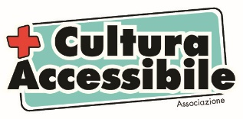
Informazioni e Iscrizioni
Associazione + Cultura Accessibile onlus
www.piuculturaaccessibile.it
Daniela Trunfio – cell. 339.6116688 - daniela.trunfio@fastwebnet.it

Ufficio stampa Centro Sperimentale di Cinematografia
ufficiostampa@fondazionecsc.it

